

В настоящее время в обществе и государстве остро стоит вопрос о социализации в обществе детей с ОВЗ, детей, находящихся в трудной жизненной ситуации. Не остается в стороне и город Кумертау. Следует отметить, что в городе активно ведется разноплановая работа учреждений различного типа, с детьми с ОВЗ и с их семьями, с детьми из многодетных семей и с детьми, находящимися под опекой.

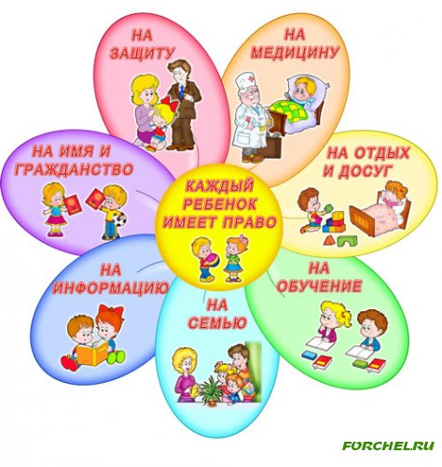

Этому свидетельствует взаимосвязанная деятельность всех структур города, направленная на создание условий, способствующих более легкой и безболезненной адаптации и интеграции детей в условия социальной среды.

**ЦЕНТР АДАПТАЦИИ «СОВРЕМЕННИК»**

**ДЛЯ ДЕТЕЙ, МОЛОДЕЖИ С НАРУШЕНИЕМ ЗРЕНИЯ**

**И ЧЛЕНОВ ИХ СЕМЕЙ**

Центр адаптации «Современник» был открыт 7 сентября 2011 года в рамках реализации социальной программы «Рукою звезд касаться»,поддержанногоМинистерством экономического развития Республики Башкортостан. Были запущенны 6 направлений адаптации незрячих и слабовидящих:

–тифлоинформационные технологии (освоение компьютерной грамотности, мобильных устройств технических средств реабилитации сенсорных устройств на платформе «АНДРОИД»);



- настольные игры адаптированные для незрячих (тактильные) – шашки, шахматы, нарды, домино, крестики-нолики;

- ориентировка в пространстве – с помощью белой трости, аппаратных средств, спутниковой навигации, пространственного моделирования;

- настольный теннис слепых – уникальный адаптивный вид спорта набирающий популярность в мире;

- досуговая, культурно-массовая деятельность – организация праздников, литературно-музыкальных кафе, экскурсий, слётов, поездок, встречи с интересными людьми;

-клуб интеллектуального современного искусства – организация тренировок, участие команды «Кумертауские сапсаны» в республиканских, Всероссийских турнирах.

На сегодняшний день Центр адаптации посещают 21 человек с нарушением зрения и члены их семей, всего - около 40 человек.За четыре года в рамках центра были реализованы 4 социальных проекта получивших грантовую поддержку в международных, российских, республиканских конкурсах. Благодаря участию в грантовых конкурсах расширились возможности материально-технической базы, расширились границы общения, познания истории, краеведения и пр.

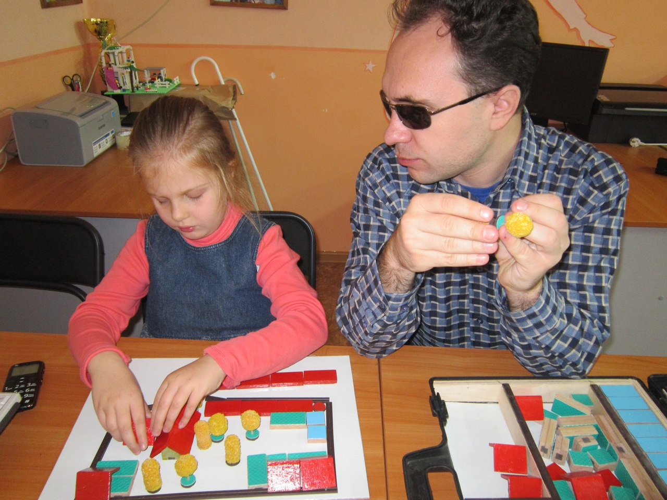

Воспитанники центра являются активистами, участниками, победителями Всероссийских, республиканских, городских конкурсов, олимпиад, творческих фестивалей, слетов, форумов, смен. Многие ребята учатся дистанционно, что затрудняет их общение со сверстниками,обществом.Возможности центра адаптации нивелируют негативные особенности дистанционного образования, ведь незрячие, слабовидящие дети, молодежь ходят на кружки, в секции по одним и тем же ступенькам, что и их зрячие сверстники, участвуют в интегрированных мероприятиях.

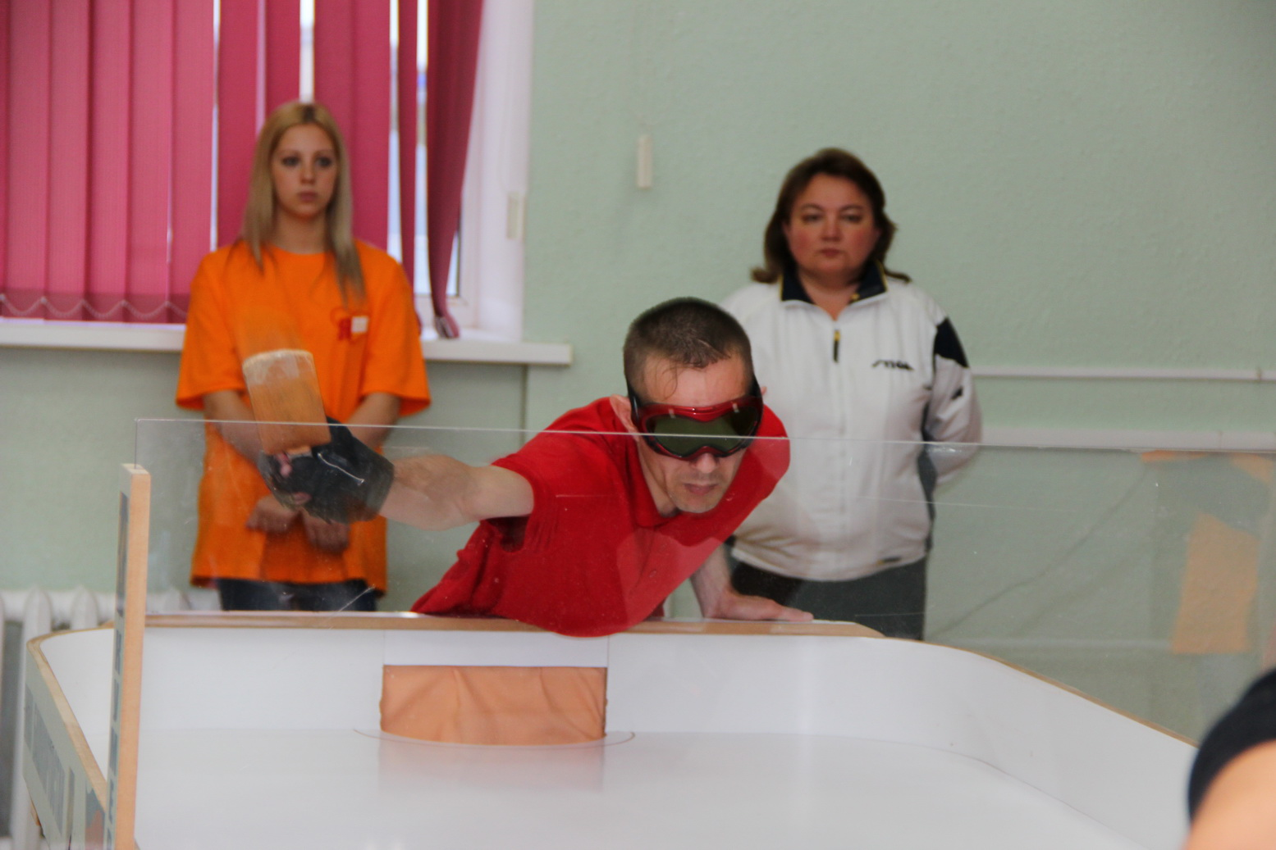

Особая гордость Центра адаптации «Современник», это секция по настольному теннису слепых. Она остается единственной в Республике Башкортостан. За 4 года жизни центра её спортсмены становились призерами, победителями Всероссийских турниров – 3 место Сафонов Павел, НасироваИльвина на Всероссийском турнире г. Курск 2012 г., 1 место НасироваИльвина на Всероссийском турнире в г. Курск 2013 и 2014 гг., 2 место НасироваИльвина на первом чемпионате России г. Калининград в 2015 г. Вот уже в 2015 г. в г. Кумертау прошли первый Открытый Кубок по настольному теннису слепых Приволжского федерального округа, результатом стали – 1 место у НасировойИльвины, 2 место у Малянова Павла. НасироваИльвина является членом сборной команды по настольному теннису слепых России.

Интересная, насыщенная, полезная и уникальная деятельность Центра адаптации осуществляется благодаря поддержки администрации городского округа город Кумертау Республики Башкортостан, грантовой поддержке, энтузиазму специалистов и соработничеству родителей. Воспитанники «Современника» - современники жизни!



**Инвалидность - это проблема не одного человека, и даже не части общества, а всего общества в целом.**

Двенадцать лет назад в городе Кумертау начал свою работу центр социально-психологической помощи семье, детям и молодёжи «Откровение». Исходя из анализа социально-психологической обстановки в городе определена цель работы учреждения - это создание единого реабилитационного пространства в городе в отношении психологической помощи населению. Особенное внимание специалисты центра уделяют проблемам людям с ограниченными возможностями здоровья и семьям, воспитывающих детей-инвалидов.

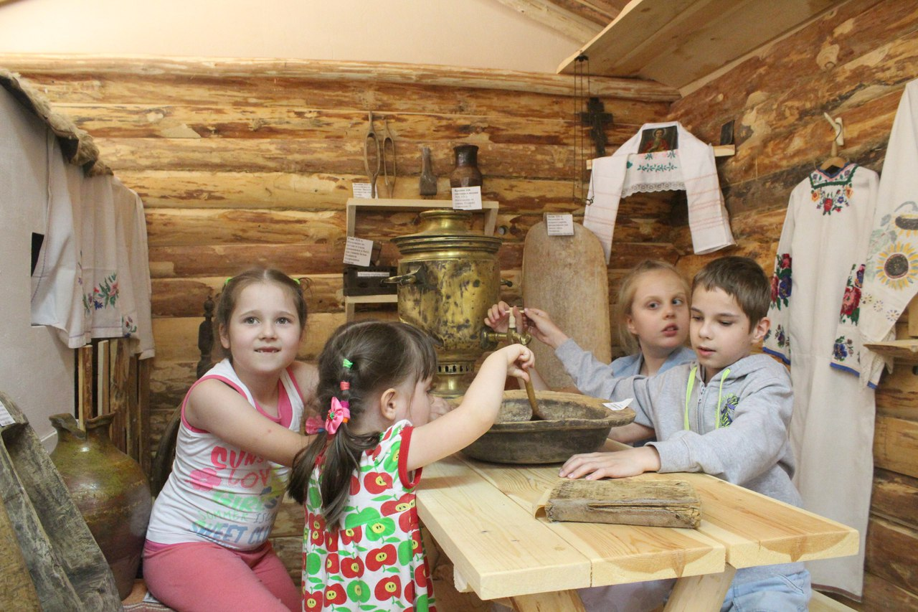

Центр «Откровение» осуществляет свою работу преимущественно в четырёх направлениях: научно-методическое, социально-психологическое (диагностика, консультирование и коррекция), социально-просветительское и оказание экстренной анонимной психологической помощи в рамках службы «Телефон Доверия».

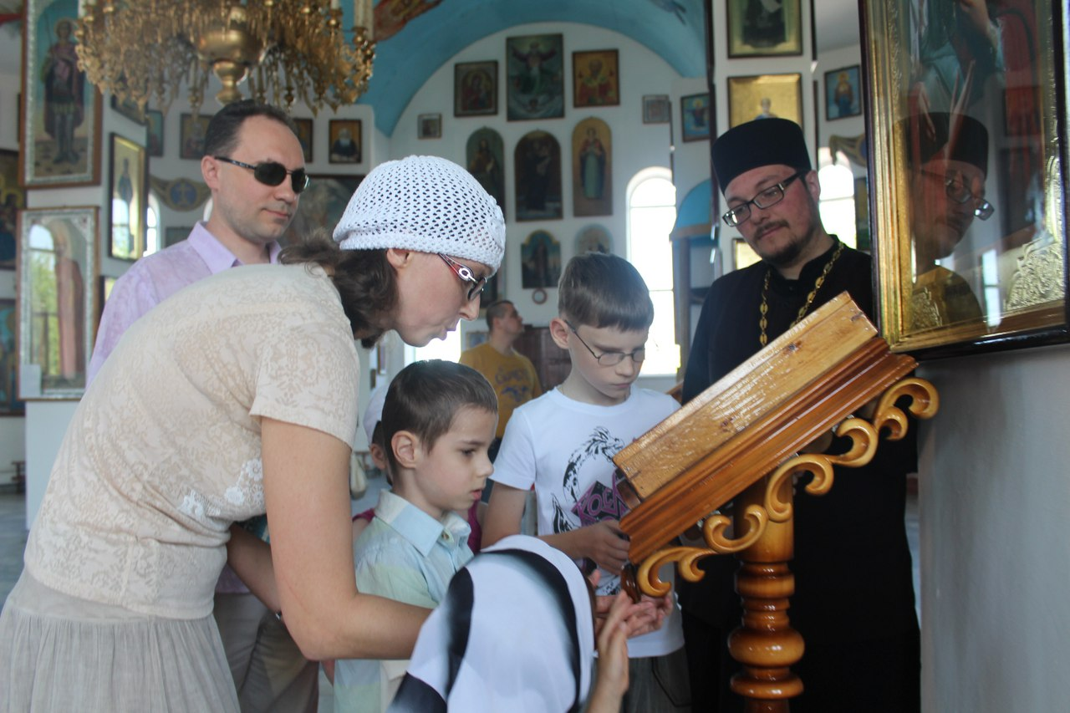

В рамках научно-методического направления разрабатываются буклеты, памятки, методички по проблемам людей с ОВЗ. Специалисты центра ежегодно принимают участие в различных конкурсах проектов и программ. Так проект клуба «Вера. Надежда. Любовь» для родителей, воспитывающих ребёнка с ограниченными возможностями, представленный на Республиканском конкурсе социально-культурных проектов по организации работы с подростками и молодёжью среди учреждений и органов молодёжной политики в 2012 году занял 1 место и поучил грантовую поддержку.



Решая задачи социально-просветительского характера, популяризации психологической службы, специалисты Центра сотрудничают со средствами массовой информации. В городской газете «Кумертауское время» организована рубрика «От сердца к сердцу», в которой публикуются статьи, в том числе и по данной тематике. Психологи принимают участие в передачах телерадиокомпании «Арис».

Ежегодно за экстренной анонимной психологической помощью в рамках службы телефон Доверия обращаются около 500 человек. Учитывая половозрастную характеристику, следует отметить, что женщины чаще обращаются к психологу, полагаясь на квалифицированную помощь специалистов в решении психологических проблем (70%-обращения со стороны женщин, 30%-обращения со стороны мужчин.). 80 % обращений со стороны взрослого населения, остальные 20% обратившихся - дети и молодёжь. Рассматривая проблемно-категорийную характеристику, следует отметить большой интерес к личностным проблемам – 17% и по проблеме семейных отношений – 37% обратившихся, 85% из которых именно по детско-родительским взаимоотношениям.

В целях совершенствования процесса работы службы «Телефон Доверия» используются такие инновационные формы как: горячие линии с участием специалистов разных ведомств, акции «Подросток – подростку». Кроме того психологи консультируют детей и взрослых через интернет-ресурс: в ICQ – системе, в социальной сети, в контакте.

Важной стороной работы с семьями, воспитывающими детей с ограниченными возможностями, является создание общественных объединений родителей детей-инвалидов. Само существование таких объединений, во-первых, вселяет в родителей убеждение, что они не одиноки, во-вторых, рождает надежду на помощь, понимание, взаимообогащение знаниями, опытом, полезной информацией.

В Центре социально-психологической помощи успешно осуществляет свою деятельность клуб «Вера. Надежда. Любовь» для семей, воспитывающих детей, которые имеют различные ограничения жизнедеятельности. В целях формирования партнерских взаимоотношений родителей с учреждениями, реализующими взаимосвязь и взаимодополнение знаний, обогащения опытом, вклубной деятельности принимают участие представители различных социальных учреждений**:** юристы, специалисты социальной службы, представители городского Женского Совета и т.д.

В процессе тренинговых занятий родители приобретают возможность обмениваться друг с другом опытом, задавать вопросы и стремиться получить поддержку и одобрение в группе. Кроме того, приписывая на себя роль лидера при обмене информацией, развивают в себе активность и уверенность.



Каждый ребенок нуждается в сказке, а больной — вдвойне. Сложилась добрая традиция – организация детских праздников и утренников для детей семей-участников клуба «Вера. Надежда. Любовь». Юные зрители и участники праздников восторженно встречают выступление кукольного театра ребят детских центров «Каисса», «Дружба», принимают участие в игровых программах и новогодних праздниках. Родители видят позитивные изменения в поведении детей, что способствует их социализации и развитию.

Клубная форма работы позволяет решить такие задачи как: предоставление возможности родителям, воспитывающим детей с ограниченными возможностями здоровья получить квалифицированную помощь специалистов, популяризация деятельности социально-психологических служб, а так же поддержание их эмоционального благополучия.

Таким образом, применение различных технологий социально-психологической работы способствует самовыражению, самоутверждению людей с ограниченными возможностями и позволяет им освоить социальные умения и навыки.



Расширение сети социальных контактов семьи, преодоление изоляции, включение ее в общественную жизнь невозможно без тесной и сплоченной работы семьи и города.

Городские

Семья и ребенок учреждения

В рамках работы, направленной на расширение сети социальных контактов детей- инвалидов, детей находящихся под опекой, детей из многодетных семей предусматривается реализация следующих направлений работы:

* Разработка, реализация, последующий анализ модели диагностического, профилактического и коррекционного процесса, способствующего выявлению и устранению проблем возникающих в процессе социализации личности.
* Разработка, реализация, последующий анализ модели образовательного процесса дошкольными образовательными и общеобразовательными учреждениями, обеспечивающего доступное качественное образование различным категориям учащихся.

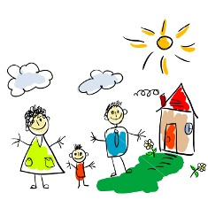

* Разработка, реализация, последующий анализ модели воспитательного процесса дошкольными образовательными и общеобразовательными учреждениями, учреждениями дополнительного образования детей, обеспечивающего доступное качественное образование различным категориям учащихся.

**Успешное решение задач воспитания возможно только при условии взаимодействия семьи и школы. Сотрудничество семьи и школы становится более актуальным и востребованным в современном мире.**



**Родительский клуб «Семейная академия»**

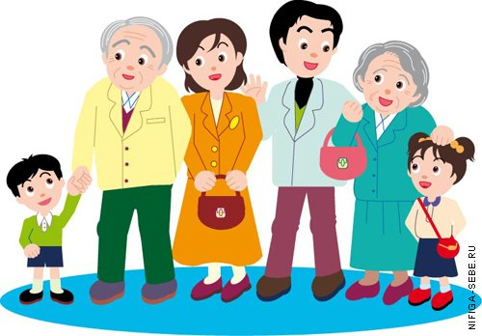

С 2014-2015 в г. Кумертау действует родительский клуб «Семейная академия»,

целью которой является: социально-психологическое просвещение для всех

субъектов образовательного пространства школы.

Основные задачи:

1. Оказание своевременной социально-психологической помощи и поддержки детям и их родителям, педагогам и администрации школы;
2. Осуществление информационно-просветительской работы с целью профилактики дисгармонии семейных отношений и нарушений в семейном воспитании;
3. Содействие педагогическим работникам, родителям (законным представителям) в воспитании обучающихся, а так же в формировании у них принципов взаимопомощи, толерантности, милосердия, ответственности и уверенности в себе, способности к активному социальному взаимодействию без ущемления прав и свобод другой личности.
4. Оказание правовой помощи в защите и соблюдении прав детей на воспитание и заботу о них, в том числе в случаях угрожающих их жизни и здоровью.

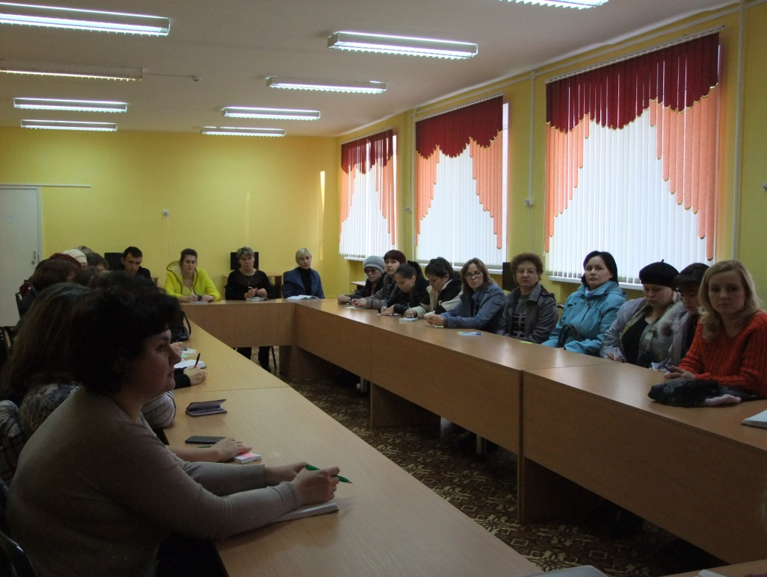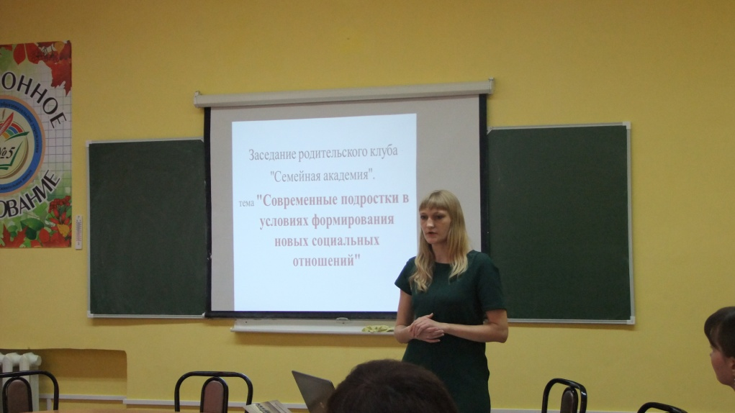

**Совет отцов**



В г. Кумертау РБ в казачьем кадетском классе МБОУ СОШ №6 действует Совет отцов. Целями работы которого являются:

-повышение роли отцов в воспитании детей;

- обмен опытом семейного воспитания;

- укрепление взаимодействия родителей, педагогов и детей в учебно- воспитательном процессе.

На заседаниях Совета рассматриваются вопросы дисциплины и успеваемости обучающихся, организации их досуговой деятельности. Традиционным стали следующие совместные мероприятия между родителями и детьми: соревнования по военно- прикладным видам спорта (разборка, сборка автомата, стрельба из пневматической винтовки, челночный бег, одевание противогаза, знание истории Вооружённых сил РФ и др.) Игровые программы: «А смогу ли я, как мама?», «А смогу ли я, как папа?» «Казачьему роду нет перевода». На заседания Совета отцов и классные часы приглашаются священники православной церкви и мечети.

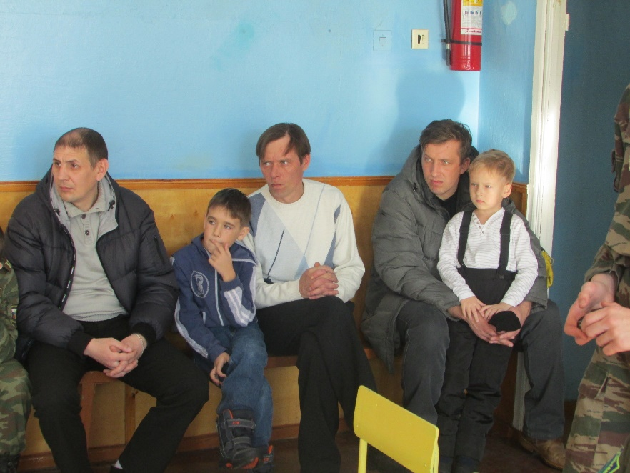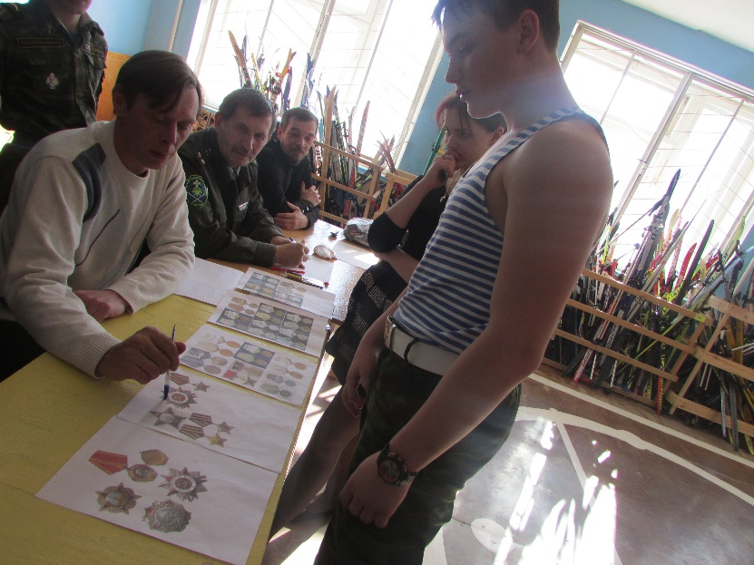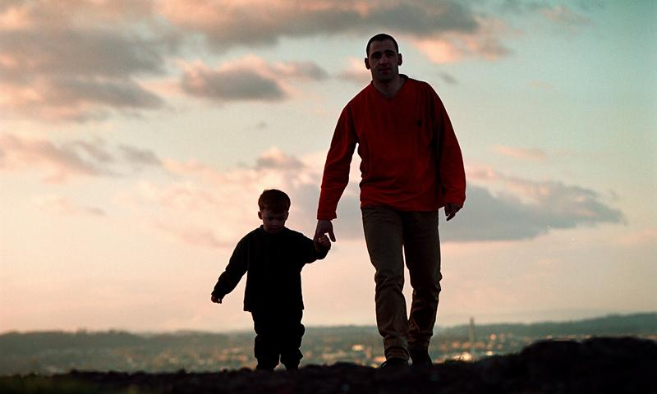

**Детско-родительский клуб «Первоклашки»**



Работа детско-родительского клуба «Первоклашки» для родителей и детей 6-7 лет по профилактике школьной дезадаптации детей - это психологическая подготовка к школе родителей и детей,диагностика психологической готовности к школе**,** коррекция личностных, эмоциональных нарушений детей, адаптация к новой социальной ситуации, развитие коммуникативных навыков детей, сотрудничества со сверстниками. Адаптация родителей к новой социальной роли, снижение родительской тревожности, повышение уровня психологической грамотности родителей.

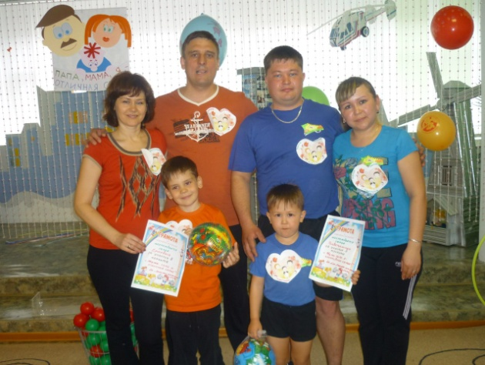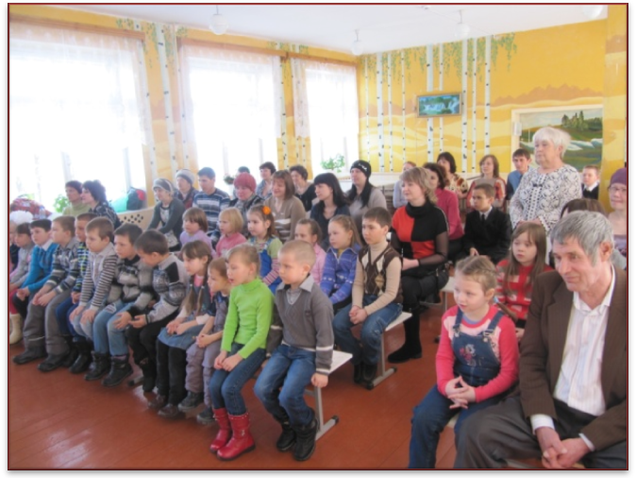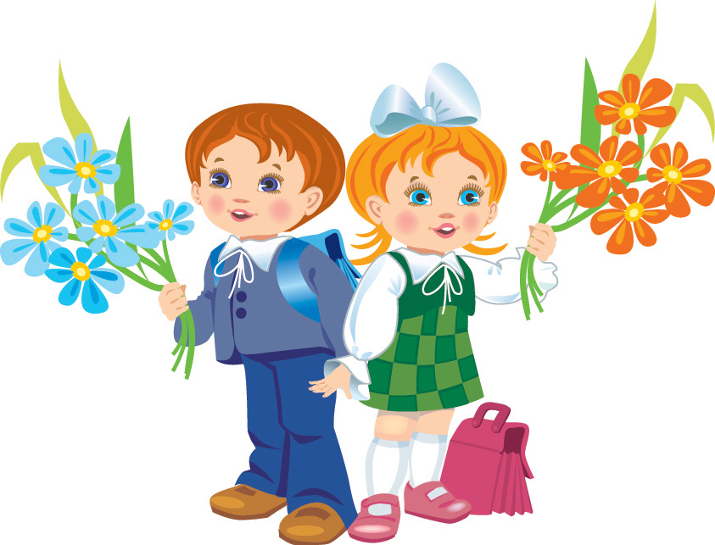

**Родительский всеобуч**



В каждом образовательном учреждении разработаны планы реализации родительского всеобуча, в которых   представлены: мероприятия по каждой возрастной параллели; формы    проведения, определены методы и приемы; дата проведения; ответственные.  Родительский всеобуч проводится с привлечением специалистов учреждений системы профилактики города (КДН и ЗП, ОДН ОВД, МУЗ «Городская больница», Прокуратуры, ОВД, специалистов Управления образования) по различной тематике: «Детям, здоровый образ жизни», «Школа родительской любви», «Взрослые и дети», «Семья, это важно», «Формирование толерантного сознания в семье и школе», «Дети наше будущее», «В ответе за наших детей», «Сохраним детство».

**Социальный проект «Солнце вокруг нас»**

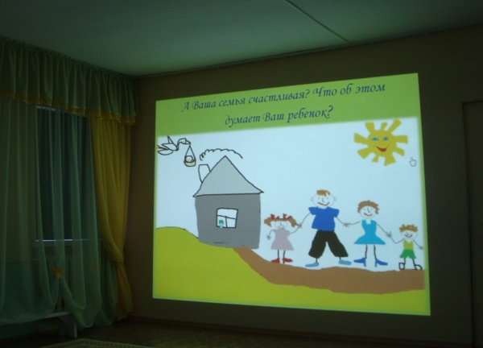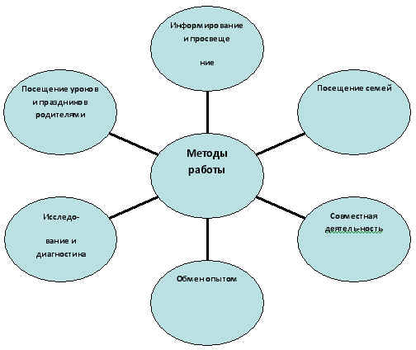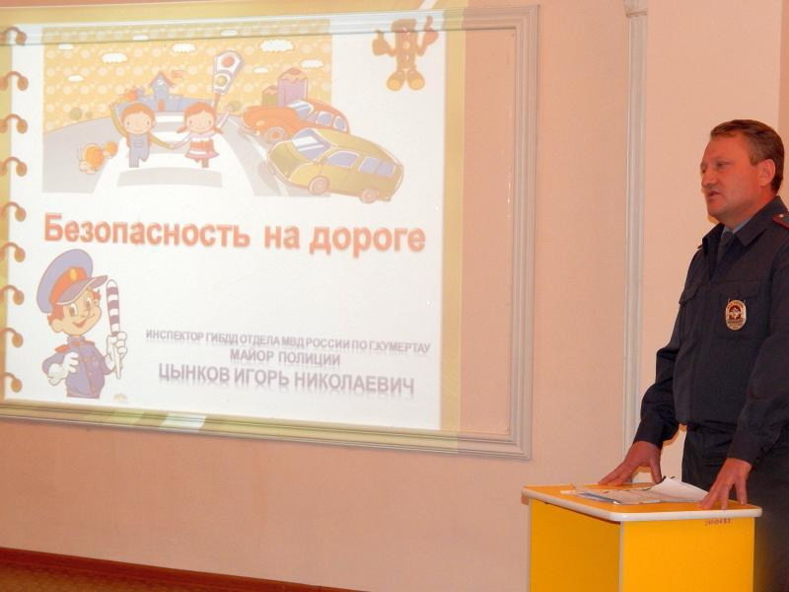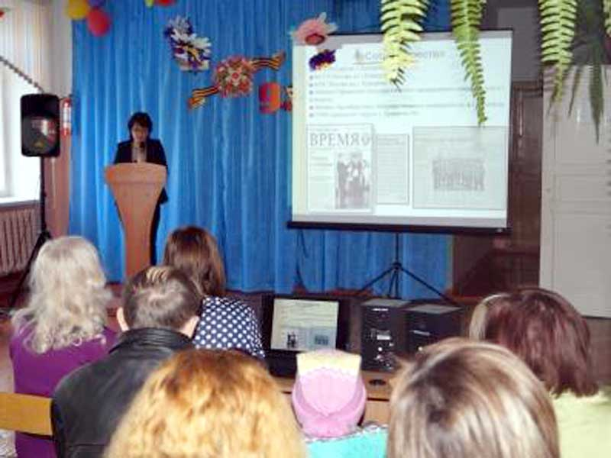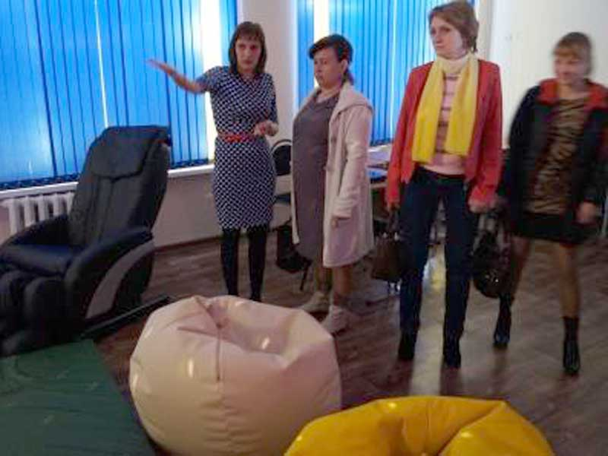

Социальный проект «Солнце вокруг нас»,  направлен на развитие и оказание помощи детям и подросткам с ограниченными возможностями здоровья в успешной адаптации в коллективе, формирование у школьников чувств милосердия, отзывчивости, сострадания, доброго отношения друг к другу. В проекте принимают участие учащиеся школы, учителя, родители, воспитанники детских садов.

В рамках проекта в школах ежегодно проводятся следующие мероприятия:

1. Круглый стол с родителями «Равный среди равных».

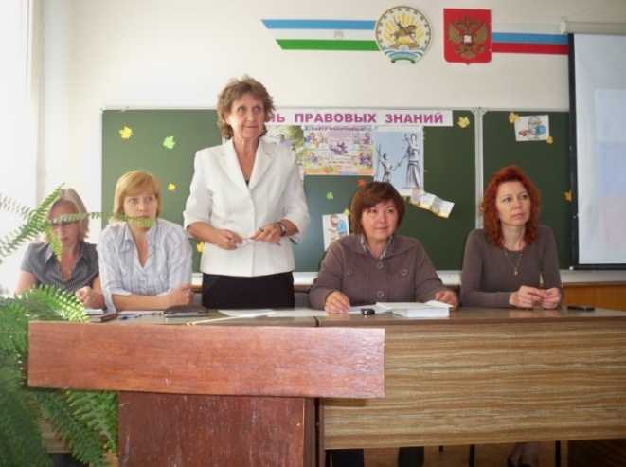

1. Классные часы «Мы разные, но мы вместе»
2. Выставка детских работ « Мир глазами детей»
3. Праздничная программа «Солнце на ладони»
4. Уроки добра и толерантности
5. Благотворительные акции «От улыбки станет всем светлей»
6. Акция « Книга в каждый дом».

**Проект «Солнце внутри нас»**



Проект направлен на взаимодействие и улучшение взаимоотношений родителей и детей, повышение социального партнерства семьи и школы. В проекте принимают участие учителя, родители.

Партнёры проекта: социально-психологическая служба школы, социально-психологический центр «Откровение», ПМПК, отдел опеки и попечительства города, учреждения здравоохранения и правоохранительных органов и др.

Создание положительной эмоциональной среды общения между детьми, родителями и педагогами, повышение психолого-педагогической и правовой культуры родителей, активное участие родителей в жизни школы.

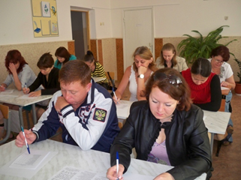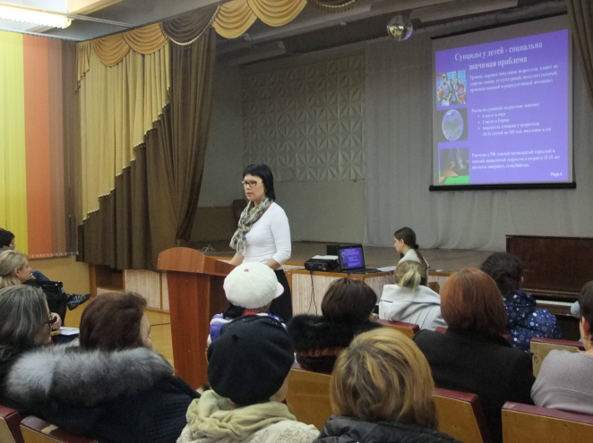

**Социальный проект «Из рук в руки»**



В МБОУ СОШ №3 действует социальный проект «Из рук в руки». Цель проекта - формирование ценностного отношения к семье, повышение роли семейных ценностей в процессе коллективной и творческой деятельности.

1. Задачи проекта - Создать   условия   для   эффективного   взаимодействия школы и семьи по ознакомлению    учащихся   с    миром   нравственных        ценностей, семейных традиций.
2. Предоставить родителям теоретические

знания и практические навыки позитивного  взаимодействия   с   детьми   в   разных   видах   деятельности.

1. Создать условия для общения и совместной деятельности старшего и младшего поколений, формирование общих семейных ценностей, уважительного отношения в роде.

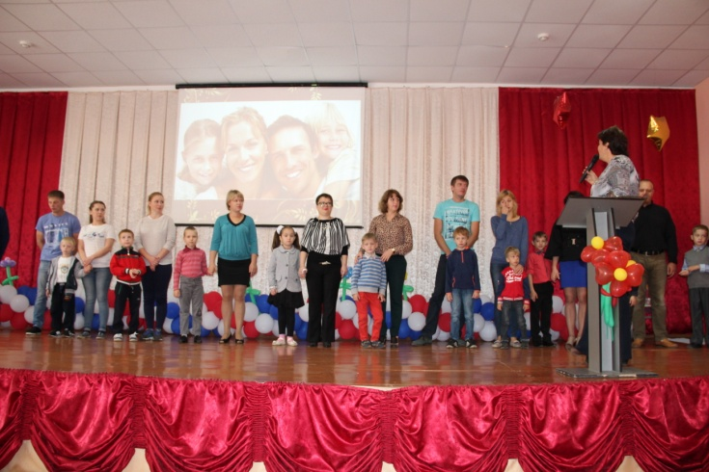

1. Вызвать     интерес    у     детей     и    родителей     к     семье,     ее     истории.
2. Привлечь внимание подростков к проблемам семьи.
3. Показать учащимся значимость семьи в жизни каждого человека.

Содействовать сплочению родительского коллектива, его

вовлечение в жизнедеятельность школы.

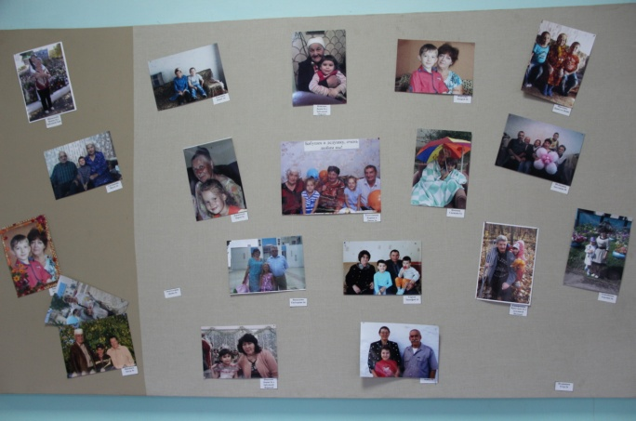

**Проект «Истоки»**



С сентября 2015 года реализуется проект «Истоки». Реализация проекта проходит на базе 1-11 классов. Особенностью является возможность построения взаимодействия с семьей на качественно новой основе; предполагается не просто совместное участие в воспитании ребенка, а создание общих целей, доверительное отношение и стремление к взаимопониманию, к созданию единого пространства развития ребенка.

Цель: формирование ценностного отношения к семье, повышение роли семейных ценностей в процессе коллективной и творческой деятельности.

Задачи:

1. Создать   условия   для   эффективного   взаимодействия школы и семьи по ознакомлению    учащихся   с    миром   нравственных        ценностей, семейных традиций.
2. Предоставить родителям теоретические знания и практические навыки позитивного  взаимодействия   с   детьми   в   разных   видах   деятельности.
3. Создать условия для общения и совместной деятельности старшего и младшего поколений, формирование общих семейных ценностей, уважительного отношения в роде.
4. Вызвать     интерес    у     детей     и    родителей     к     семье,     ее     истории.
5. Привлечь внимание подростков к проблемам семьи.
6. Показать учащимся значимость семьи в жизни каждого человека.
7. Содействовать сплочению родительского коллектива, его вовлечение в жизнедеятельность школы.

**Социальный проект «Лучик сердца в ладошке ребенка»**



Ограниченные возможности здоровья – вовсе не причина отказываться от занятий спортом. Подтверждением тому – опыт спортсменов с ограниченными возможностями. В любом случае занятия адаптивной физической культурой способствуют повышению самооценки, благотворно влияют на физическое и душевное здоровье, служат делу интеграции в общество. Инвалидность не должна препятствовать здоровью.

**Цель:** создать тренажерные залы в школах для учащихся с ограниченными возможностями здоровья.

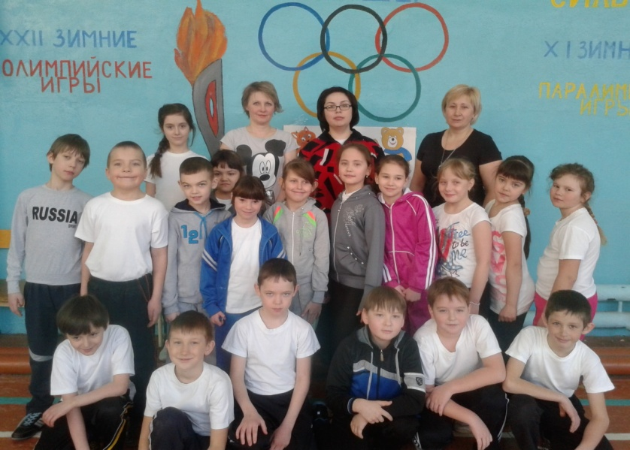

**Задачи:** укрепить здоровье учащихся с ОВЗ, - развить координировать движения, - сформировать потребность в здоровом образе жизни и интерес к спорту.

Для детей с ограниченными возможностями здоровья созданы условия развития творческих и познавательных способностей (укомплектованная сенсорная комната в МБОУ СОШ №10). Творческие группы педагогов школ помогают в создании специализированного тренажерного зала который будет способствовать укреплению здоровья и соответственно приведет к повышению умственной активности детей данной категории на уроках и во внеурочной деятельности, улучшит психическое и физическое состояние учащихся, имеющих отклонения в состоянии здоровья, и главное, приобщит их к посильным для себя физическим упражнениям и умению управлять своим психофизиологическим состоянием.

**Проект «Разговор у камина»**

Организация занятий по проекту «Разговор у камина» в школах города создает условия для социального, культурного и профессионального самоопределения, творческой самореализации личности ребёнка, её интеграции в системе мировой и отечественной культур.



Проект назван «Разговор у камина», потому что именно дом, родители, близкие и все хорошее ассоциируется с теплом, с домашним комфортом. Именно в такой обстановке человек раскрывается глубже и воспринимает все лучшее.

Основные мероприятия, которые были проведены в рамках программы:

«Лишь бы озеро вашей души не мутилось, да надежды, как птицы, парили в душе».

«Вместе живут на огромной планете разные взрослые, разные дети».

«Весь мир отражается во мне».



«Нам нужна одна Победа, одна на всех, мы за ценой не постоим».

«И человечество само – не что-нибудь – семья!», «Нет у любви бесследно сгинуть права».

Кроме основных, или итоговых, мероприятий, в течение всего учебного года велась работа по разделам: «Дверь в детство наших родителей, бабушек и дедушек», «Встречи с интересными людьми», «Человек и его профессия», «Мы разные, но мы одна семья», «Мы ведем здоровый образ жизни», «Нравственное здоровье человека», «Мир вокруг меня».

Наиболее запоминающимися стали:

- встречи с А.С. Копейчиком, летчиком-испытателем, Н.М. Кононовой, директором клуба «Икар», М.Н. Дашкиной, методистом Центра «Самоцветы».

- «Разговор» на тему «Лишь бы озеро вашей души не мутилось, да надежды, как птицы, парили в душе». Каждого человека издавна волнуют одни и те же вопросы: кто я, для чего я живу, какая она, жизнь, хорошая или нет, какова цель моей жизни, что значит быть здоровым человеком? Каждый находит для себя ответы на эти вопросы. Жизнь – высшая ценность, и эта ценность должна быть здоровой. Из чего складывается подлинное здоровье человека? Именно этот вопрос обсуждали участники мероприятия.

- Открытое мероприятие «Вместе живут на огромной планете разные взрослые, разные дети», проведенное с целью расширить знания детей о взаимоотношениях людей, о дружбе и помочь осознать, что друзьями могут стать и взрослые. Здесь решались задачи развития коммуникативных способностей школьников; способствования расширению кругозора учащихся; содействия взаимодействию, взаимопониманию; развитию познавательного интереса. На эту встречу были приглашены мамы, бабушки, которые активно участвовали в разговоре, писали сочинения о своем детстве, рассказали о самых ярких эпизодах своей школьной жизни.

- в апреле 2015 состоялась очередная встреча в рамках проекта «Разговор у камина» на тему «В каждой капле отражается солнце». Разговор шел о том, как ребята понимают такие основы, как милосердие, сострадание, т.е. то, что облагораживает жизнь человека. Вопросы были достаточно актуальны: нужно ли быть милосердным в наши дни? Что значит любить бескорыстно, бесхитростно, преданно, до конца, до самопожертвования?

